COMUNICADO DE PRENSA
Würth Elektronik amplía el servicio en línea para los diseños de referencia en circuitos integrados
Encuentre el componente adecuado en pocos clics de ratón
Waldenburg (Alemania), 23 de septiembre de 2020 – Como uno de los principales fabricantes de componentes electrónicos y electromecánicos, Würth Elektronik lleva trabajando muchos años con todos los principales fabricantes de semiconductores, como Analog Devices, Infineon Technologies, Maxim Integrated, Microchip Technology, NXP, ON Semiconductor, STMicroelectronics y Texas Instruments. Los diseños de referencia almacenados en la página web ayudan a los clientes a acelerar sus proyectos de desarrollo.
En pocos clics de ratón, los desarrolladores pueden encontrar los componentes de Würth Elektronik, recomendados por el fabricante de CI para un desarrollo rápido y fiable de su producto. Con este avanzado sistema de uso intuitivo, los usuarios pueden solicitar rápidamente muestras gratuitas de cualquier cantidad. En total, hay más de 25.000 componentes de Würth Elektronik en diseños de referencia.
La búsqueda de los diseños de referencia circuitos integrados, comienza con la selección del fabricante o del CI adecuado. Las amplias funciones de filtrado y los ajustes de parámetros, ofrecen a los desarrolladores una rápida visión general de todos los componentes de Würth Elektronik disponibles y adecuados para la topología de su diseño, como por ejemplo, buck, boost, sepic, así como por parámetros operativos, como tensión de entrada, frecuencia de conmutación, tensión de salida o corriente de salida.
Los desarrolladores que estén interesados en diseños de referencia de CI y componentes electrónicos también encontrarán, interesantes notas de aplicación en el área del sitio web, que han sido creadas en cooperación con los fabricantes de CI, así como información sobre los próximos eventos.
Las páginas de los diseños de referencia de Würth Elektronik están disponibles en el siguiente enlace: www.we-online.de/icref

Imágenes disponibles
Las siguientes imágenes se encuentran disponibles para impresión y descarga en: http://www.htcm.de/kk/wuerth
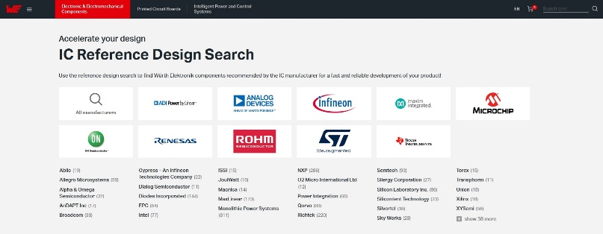Fuente de la imagen: Würth Elektronik
Página de inicio de la búsqueda de los diseños de referencia

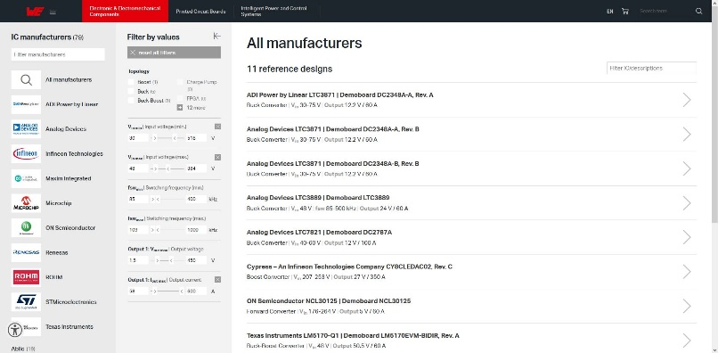Fuente de la imagen: Würth Elektronik
La visión general de los fabricantes, así como las funciones de filtrado, facilitan la búsqueda de diseños de referencia.

Acerca del Grupo Würth Elektronik eiSos
El Grupo Würth Elektronik eiSos es un fabricante de componentes electrónicos y electromecánicos para la industria electrónica y facilitador tecnológico para soluciones electrónicas orientadas al futuro. Würth Elektronik eiSos es uno de los mayores fabricantes europeos de componentes pasivos y opera en 50 países. Sus plantas de producción en Europa, Asia y América del Norte suministran productos a un creciente número de clientes en todo el mundo.
La gama de productos incluye componentes de CEM, inductores, transformadores, componentes de RF, varistores, condensadores, resistencias, cuarzos, osciladores, módulos de potencia, transferencia de potencia inalámbrica, LED, sensores, conectores, elementos para fuentes de alimentación, interruptores, pulsadores, tecnología de conexión, portafusibles, así como soluciones para la transmisión inalámbrica de datos.
La orientación de servicio única de la empresa se caracteriza por la disponibilidad de todos los componentes del catálogo desde el almacén sin una cantidad mínima de pedido, muestras gratuitas y un amplio apoyo por parte del personal técnico de ventas y herramientas de selección.
Gracias a la asociación tecnológica con el equipo de fórmula E Audi Sport ABT Schaeffler y el apoyo en la competición Formula Student, la empresa muestra su fuerza innovadora en el segmento de la eMobility (www.we-speed-up-the-future.com).
Würth Elektronik forma parte del Grupo Würth, líder del mercado mundial de la tecnología de montaje y fijación. La empresa emplea a 7300 trabajadores y generó una facturación de 822 millones de euros en 2019.
Würth Elektronik: more than you expect!
Más información en www.we-online.com

Más información:  Würth Elektronik eiSos GmbH & Co. KG  Sarah Hurst  Max-Eyth-Strasse 1  74638 Waldenburg  Alemania  Tel.: +49 7942 945-5186  Correo electrónico:  sarah.hurst@we-online.de  www.we-online.de | Contacto para la prensa:  HighTech communications GmbH  Brigitte Basilio  Brunhamstrasse 21  80339 München  Alemania  Tel.: +49 89 500778-20  Fax: +49 89 500778-77  Correo electrónico: b.basilio@htcm.de  www.htcm.de

